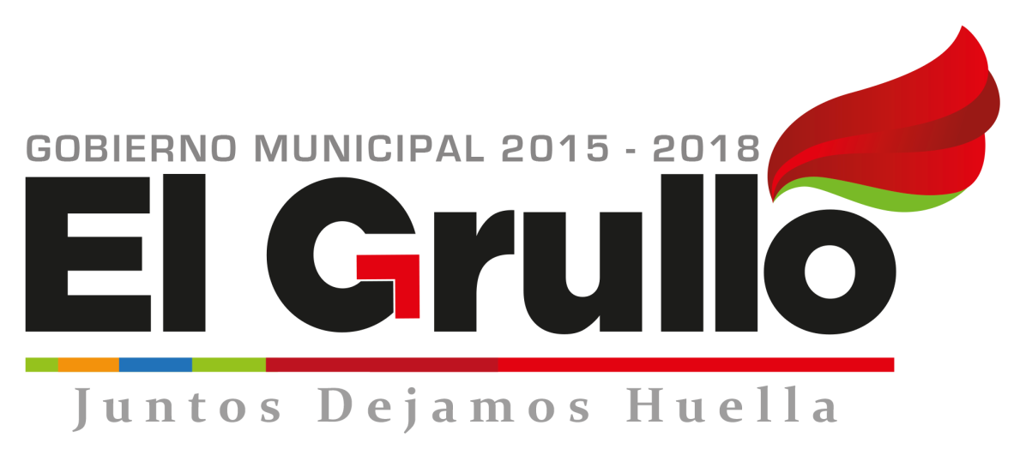

INFORME
MENSUAL DE ACTIVIDADES
Agosto 2017

María Guadalupe Zamora Murillo.
Director de Servicios Públicos Municipales.

Ç

Departamento | Logros o actividades:
Aseo Público | Resultados del Programa de Separación de Residuos.  - Orgánicos: 253.530 TON.  - Inorgánica: 57.645 TON.  - Basura: 373.950 TON.
Reportes atendidos:
Orgánicos: 08
Inorgánicos: 01
Basura: 03
Venta de inorgánicos del centro de acopio:
Piezas: 1,790pzas.
Kilos: 40,436k.
Total: $52,560.50
Parques y Jardines | Cabecera Municipal.:  Servicios realizados en: Alberca y Andador.  Canchas deportivas: El Globo, Unidad deportiva y progreso.  Apoyos en Escuelas: Niños Héroes y Adolfo López Mateos.  Instituciones: Hospital de Primer contacto y URR.  Apoyos a Escuelas: Instituto Forja y Esc. Primaria Niños Héroes.  Localidades:  Canchas deportivas: Ayuquila, Puerta de Barro, Cacalote, La Laja y el Aguacate.
Alumbrado | Lámparas reparadas: 129
Cementerio | Servicios realizados: 27  Constancias: 03  Manifestaciones: 07  Permisos de remodelación: 04  Ventas de espacios: 01
Rastro | Sacrificios:  Bovinos: 82  Porcino: 989
Pintura | Se pintó en: Comedor Infantil y 3 fachadas de casas en la localidad de Ayuquila. ( se les premio por motivo de que Ayuquila gano reconocimiento como localidad limpia)
Fontanería | Se dieron servicio en: Mercado Municipal, Alameda, Presidencia y Alberca Olímpica.

